APLIKASI PENDETEKSI KUALITAS AIR MENGGUNAKAN
TURBIDITY SENSOR DAN ARDUINO BERBASIS WEB MOBILE

Agustian Noor1), Arif Supriyanto2), Herfia Rhomadhona3)
Jurusan Teknik Informatika, Politeknik Negeri Tanah Laut
Jl. A. Yani Km 6 Pelaihari Kabupaten Tanah Laut Kalimantan Selatan
1agustiannoor@politala.ac.id
2arif@politala.ac.id
3 herfia.rhomadhona@politala.ac.id

ABSTRAKS
Air merupakan salah satu unsur penting yang menjadi kebutuhan utama bagi makhluk hidup, terutama air yang hegienis dan memiliki kualitas yang baik. Kabupaten Tanah Laut, sumber air bersih dipasok dari Perusahan Daearah Air Minum (PDAM). Air diambil dari sungai atau menggunakan air permukaan yang tingkat kebersihan airnya tergantung pada keadaan air sungai. Berdasarkan survei yang telah dilakukan, operator PDAM mendeteksi kekeruhan dan keasaman pada instalasi pengolahan air dengan menggunakan PH meter dan turbidity meter, dimana pencatatan nilai perubahan kekeruhan dan tingkat keasaman air dilakukan secara manual, yaitu dengan mengambil dan menguji sampel secara berulang setiap 2 jam sekali. Dalam hal ini, pendeteksian air dapat digantikan dengan menggunakan aplikasi pendeteksi kualitas air menggunakan turbidity sensor dan arduino berbasis web mobile. Aplikasi ini dapat mengambil data PH dan NTU melalui arduino kemudian dikirimkan ke sistem yang dapat diakses melalui komputer maupun smartphone. Apabila PH air terdeteksi normal dan jernih, maka secara otomatis saklar akan mengalirkan air ke bak instalasi pengolahan air (IPA), namun jika PH air terdeteksi tidak normal dan sangat keruh, maka secara otomatis saklar akan mengalirkan air ke bak pembuangan dan saklar PH air normal dan jernih akan tertutup.

Kata kunci: Air, Turbidity Sensor, Arduino, Web Mobile.

PENDAHULUAN

1.1 Latar Belakang
Air merupakan salah satu unsur penting yang menjadi kebutuhan utama bagi makhluk hidup yang berada dimuka bumi. Air sangat diperlukan baik dalam kegiatan sehari-hari mulai dari memasak, mencuci, mandi, makan dan minum serta kegiatan lainnya seperti industri dan pertanian. Air yang memiliki kualitas memenuhi syarat kesehatan dan dapat dikonsumsi setelah dimasak digunakan untuk menunjang pertumbuhan dan memenuhi kebutuhan manusia. Seiring dengan berkembangnya jaman maka pemerintah daerah membangun sebuah perusahaan pengelolaan air untuk melakukan pelayanan sesuai dengan tugasnya, pada wilayah kabupaten tanah laut untuk sumber air bersih dipasok dari perusahaan daerah air minum (PDAM) (Rakhman, 2012).
Perusahaan Daerah Air Minum (PDAM) merupakan perusahaan daerah sebagai sarana penyediaan air bersih yang diberi tanggung jawab untuk mengembangkan dan mengelola sistem penyediaan air bersih serta melayani semua kelompok konsumen, (Rakhman, 2012). Perusahaan Daerah Air Minum (PDAM) Kabupaten Tanah Laut menyuplai air dari sungai atau menggunakan air permukaan sebagai air baku dari pengelolaan air yang mana tingkat kebersihan airnya tergantung pada keadaan air sungai. Hal yang perlu diperhatikan adalah nilai dari tingkat kekeruhan yang sering disebut Nephelometric Turbidity Unit (NTU) dan tingkat asam basa suatu larutan yang disebut sebagai Power of Hydrogen (PH). Berdasarkan survei pengelolaan air yang dilakukan kepada operator PDAM, diperoleh informasi bahwa operator PDAM dapat mendeteksi kekeruhan dan keasaman pada instalasi pengolahan air dengan menggunakan PH meter dan Turbidity meter kemudian mencatat nilai perubahan yang terjadi secara manual, yakni mengambil dan menguji sampel secara berulang setiap 2 jam sekali petugas melakukannya dan mencatat hasilnya di buku agenda penelitian milik PDAM. Selain itu petugas juga melakukan pengujian ke Laboraturium Kesehatan Banjarmasin. Pengukuran dilakukan dengan beracuan pada nilai batas maksimum kekeruhan (NTU) dan keasaman (PH) sesuai dengan standar kesehatan, adapun nilai maksimum dari kekeruhan (NTU) adalah 0 sampai 25 dan nilai maksimum dari keasaman basa (PH) adalah 6,5 sampai 9,00, pengukuran nilai sebagai bahan pertimbangan untuk mengalirkan air kedalam bak instalasi pengelolaan air (IPA) atau ke tempat pembuangan sesuai dengan nilai yang sudah ditentukan. Dalam hal ini maka pengukuran atau pendeteksian tingkat kekeruhan dan asam basa air memerlukan waktu dan aktivitas yang lebih banyak pada pengelolaan air dan apabila menggunakan cara ini data yang telah dicatat dalam buku agenda bisa hilang, sehingga perlu adanya sistem yang dapat mengelola pencatatan data air dan memonitoring pengeliran air yang tersimpan dalam database. Sistem ini dapat digantikan dengan menggunakan aplikasi pendeteksi kualitas air menggunakan turbidity sensor dan arduino berbasis web mobile.
Aplikasi pendeteksi kualitas air menggunakan turbidity sensor dan arduino berbasis web mobile ini dapat mengambil data nilai PH dan data nilai NTU yang menggunakan turbidity sensor dan sensor PH sebagai unit sensor yang kemudian diproses melalui arduino selanjutnya data NTU dan PH air akan dikirimkan kesistem menggunakan modul wifi ESP8266 yang dapat diakses melalui komputer maupun smartphone oleh pengguna. Dalam sistem ini apabila air terdeteksi PH normal dan Air Jernih maka secara otomatis saklar akan mengalirkan air ke bak instalasi pengolahan air (IPA) atau tempat air jernih, dan jika air terdeteksi PH tidak normal dan air keruh maka secara otomatis saklar akan mengalirkan air ke bak pembuangan dan saklar air PH normal dan jernih akan tertutup.
Berdasarkan latar belakang diatas maka penulis mengambil judul penelitian “Aplikasi Pendeteksi Kualitas Air Menggunakan Turbidity Sensor dan Arduino Berbasis Web Mobile”. Aplikasi ini dapat memudahkan petugas pengelolaan air PDAM dan sistem penyediaan air minum ibukota kecamatan (SPAM IKK) dalam memonitoring data air dan pengaliran air, data yang diperoleh melalui aplikasi ini akan dan tersimpan pada database.

Aplikasi
Aplikasi merupakan program yang dapat digunakan untuk menjalankjan perintah dari pengguna dengan tujuan yang lebih akurat sesuai keinginan pengguna, aplikasi dapat digunakan dalam pemrosesan data sebuah komputasi yang diinginkan (Abdurahman, 2014).
Aplikasi mobile memungkinkan melakukan mobilitas dengan perlengkapan tertentu, aplikasi mobile memudahkan melakukan berbagai macam aktifitas, pekerjaan, hiburan dan lain sebagainya (Surahman, 2017).

Kualitas Air
Kualitas air dapat dinyatakan dengan parameter kualitas air. Parameter ini meliputi parameter fisik, kimia, dan mikrobiologis, Kualitas air juga dapat diketahui dengan melakukan pengujian tertentu terhadap air tersebut. Pengujian yang dilakukan adalah uji kimia, fisik, biologi, atau uji kenampakan bau dan warna.
Kualitas air, yaitu sifat air dan kandungan makhluk hidup, zat, energy, atau komponen lain didalam air. Kualitas air dinyatakan dengan beberapa parameter, yaitu parameter fisika (suhu, kekeruhan, padatan terlarut, dan sebagainya), parameter kimia terdiri dari pH, oksigen terlarut, biological oxygen Demand (BOD), kadar logam, dan sebagainya.

Turbidity Sensor Module
Turbidity sensor yang dapat mendeteksi kekeruhan air dengan membaca sifat optic air akibat sinar dan sebagai perbandingan cahaya untuk dipantulkan dengan cahaya yang akan datang, merupakan. Kekeruhan merupakan kondisi air yang tidak jernih dan diakibatkan oleh partikel individu (suspended solids) yang umumnya tidak terlihat oleh mata telanjang, mirip dengan asap di udara. Semakin banyak partikel dalam air menunjukan tingkat kekeruhan air juga tinggi. Pada turbidity sensor, bahwa semakin tinggi tingkat kekeruhan air akan diikuti oleh perubahan dari tegangan output sensor (Wadu, 2017).

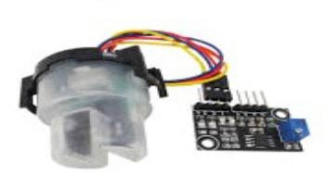

Gambar 1 Turbidity Sensor Module (Sumber: Wadu, 2017)

Arduino
Arduino merupakan perangkat keras sekaligus perangkat lunak yang memungkinkan siapa saja melakukan pembuatan prototipe suatu rangkaian elektronika yang berbasis mikrokontroler dengan mudah dan cepat. Secara lebih khusus, papan Arduino berbasis mikrokontroler yang dikeluarkan oleh perusahaan Atmel. Sebagai contoh, Arduino Uno menggunakan mikrokontroler Atmega328P (Kadir, 2016).
Ardiuno UNO merupakan sebuah papan mikrokontroler yang didasarkan pada ATmega328. Arduino UNO mempunyai 14 pin digital input/output (6 di antaranya dapat digunakan sebagai output PWM), 6 input analog, sebuah osilator Kristal 16 MHz, sebuah koneksi USB, sebuah power jack, sebuah ICSP header, dan sebuat tombol reset (Adriansyah, 2013).

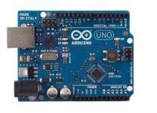

Gambar 2 Arduino (Sumber: Adriansyah, 2013)

PEMBAHASAN
  - Kerangka Penelitian

Hasil dan Implementasi
Analisis Kebutuhan
Pengumpulan Data
Perancangan Sistem

Implementasi Sistem

Pengujian
Mulai
Tidak
Lengkap ?

Ya
Tidak
Berjalan Sesuai
Rancangan ?

Ya
Selesai

Gambar 3 kerangka penulisan
Gambar 3.1 menjelaskan tentang tahap-tahap penelitian yang dilakukan dengan berorientasi pada Aplikasi Pendeteksi Kualitas Air Menggunakan Turbidity Sensor dan Arduino Berbasis Web Mobile. Untuk dapat mencapai pembuatan aplikasi maka berikut penjelasan nya:
Penulis melakukan analisis kebutuhan untuk membangun aplikasi pendeteksi kualitas air, kemudian melakukan pengumpulan data, apabila data telah diperoleh dengan lengkap maka selanjutnya keperancangan sistem namun jika data belum lengkap maka kembali ke proses pengumpulan data. Jika sudah melakukan perancangan aplikasi maka selanjutnya melakukan implementasi sistem kemudian dilanjutkan dengan melakukan pengujian, apabila pengujian berjalan sesuai rancangan maka akan lanjut untuk hasil dan implementasi, namun apabila pengujian belum berjalan sesuai rancangan maka kembali ke implementasi sistem, dan proses selesai.

  - Rancangan Arsitektur Sistem
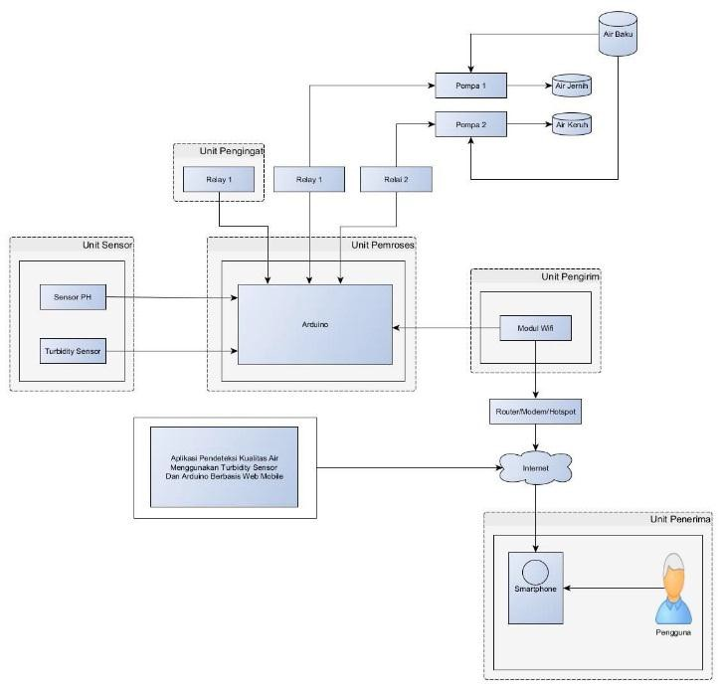

Gambar 4 Rancangan Arsitektur Sistem
Gambar 4.1 merupakan rancangan arsitektur sistem Aplikasi Pendeteksi Kualitas Air Menggunakan Turbidity Sensor dan arduino Berbasis Web Mobile. Pada sistem ini ada Sensor PH dan Turbidity Sensor sebagai unit sensor, arduino sebagai unit pemproses, buzzer sebagai unit pengingat, relay dan pompa sebagai unit penggerak, modul wifi dengan router/modem/hotspot ke internet sebagai unit pengirim, dan smartphone serta pengguna sebagai unit penerima.

Implementasi
2.3.1 Implementasi Hardware
Implementasi Hardware Aplikasi Pendeteksi Kualitas Air Menggunakan Turbidity Sensor dan arduino Berbasis Web Mobile.dapat dilihat pada gambar 4.2
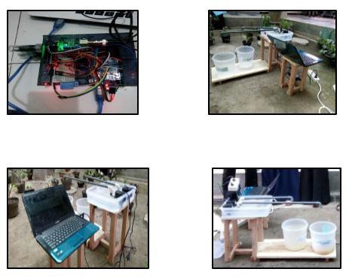

Gambar 5 Implementasi Hardware
Gambar 4.2 merupakan implementasi atau hasil akhir dari alat yang sudah dirangkai dan dirapikan. Alat tersebut sudah siap pakai dan sudah siap untuk di uji coba. Terlihat pada gambar 4.2 alat ini bisa mendeteksi asam basa dan kekeruhan air yang berada pada bak utama (air baku) apabila nilai PH terdeteksi tidak normal dan nilai NTU terdeteksi keruh maka air akan akan secara otomatis mengalir ke bak pembuangan, kemudian apabila nilai PH terdeteksi normal dan dan NTU terdeteksi jernih maka secara otomatis air akan mengalir ke bak IPA (air bersih).

Implementasi Software
Implementasi halaman Login Aplikasi Pendeteksi Kualitas Air Menggunakan Turbidity Sensor dan arduino Berbasis Web Mobile dapat dilihat pada Gambar 4.3

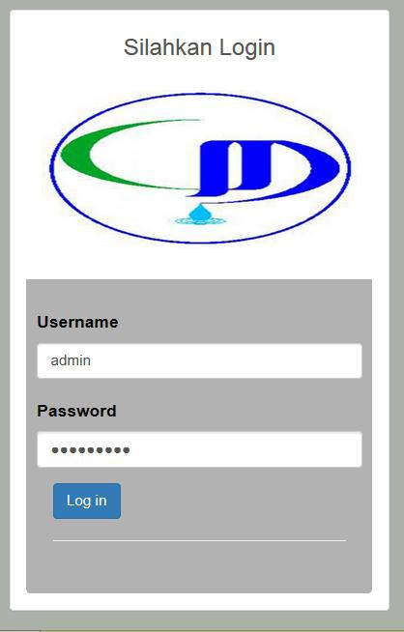

Gambar 6 Implementasi Halaman Login
Gambar 4.3 merupakan implementasi halaman login dimana pengguna memasukkan username dan password yang sudah tersimpan pada database untuk masuk ke dalam aplikasi.
Implementasi halaman Beranda Aplikasi Pendeteksi Kualitas Air Menggunakan Turbidity Sensor dan arduino Berbasis Web Mobile dapat dilihat pada Gambar 4.4
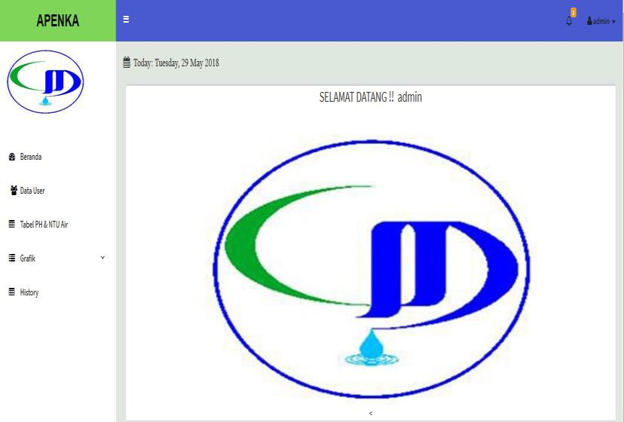

Gambar 7 Implementasi
Gambar 4.4 merupakan implementasi halaman beranda admin, Dimana setelah admin berhasil login akan masuk pada halaman ini. dihalaman beranda ini terdapat beranda, Data user, Tabel PH dan NTU, serta Grafik Halaman beranda admin terdiri dari header yang berisi pesan dan logout . Jika ingin keluar dari halaman, klik pilihan sebelah kanan atas button logout jika kita klik maka akan ada pilihan ya atau tidak, jika ya anda akan keluar dari halaman tersebut dan jika tidak anda tetap berada dihalaman tersebut.
Implementasi halaman Petugas Aplikasi Pendeteksi Kualitas Air Menggunakan Turbidity Sensor dan arduino Berbasis Web Mobile dapat dilihat pada Gambar 4.5
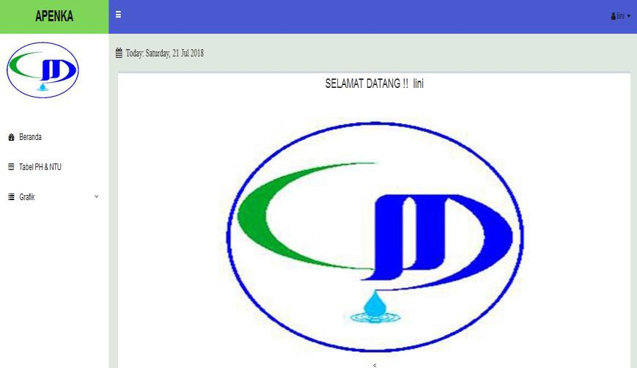
Gambar 8 Implementasi Halaman Petugas
Gambar 4.5 merupakan implementasi halaman pengguna, pada halaman ini petugas dapat melihat data PH dan NTU yang terdeteksi, kemudian petugas juga dapat melihat grafik PH dan NTU untuk mengontrol dalam berlangsungnya pengelolaan air.
Implementasi Tabel PH dan NTU Aplikasi Pendeteksi Kualitas Air Menggunakan Turbidity Sensor dan arduino Berbasis Web Mobile dapat dilihat pada Gambar 4.6
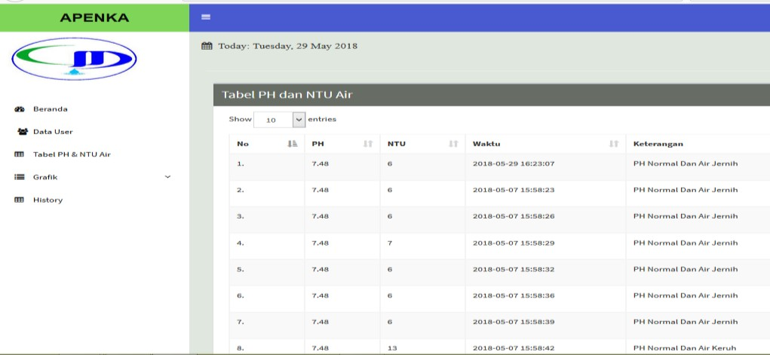
Gambar 9 Implementasi Tabel PH dan NTU
Gambar 4.6 merupakan implementasi Tabel PH dan NTU, pada halaman ini admin dan petugas dapat melihat data PH dan NTU yang terdeteksi, kemudian petugas juga dapat melihat grafik PH dan NTU untuk mengontrol dalam berlangsungnya pengelolaan air.

  - Hasil Pengujian Sistem dengan BlackBox
Pengujian kotak hitam (BlackBox) dilakukan dengan membuat kasus uji yang bersifat mencoba semua fungsi dengan memakai perangkat lunak apakah sesuai dengan spesifikasi yang dibutuhkan, hasil pengujian sistem dapat dilihat pada tabel 4.1

Tabel 1 Hasil Pengujian Sistem

No | Implementasi | Keterangan | Hasil
1. | 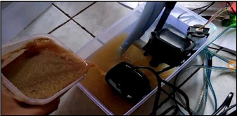 | Alat bekera, relay sebagai kendali pompa, sensor PH sebagai pendeteksi PH dan turbidity sensor sebagai pengukur NTU (kekeruhan) | Berhasil
1. | 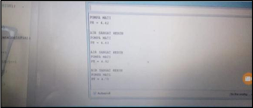 | Hasil pendeteksi sensor PH dan Turbidity Sensor terbaca pada layar monitor yang menunjukan PH tidak normal dan air sangat keruh. | Berhasil

Tabel 1 adalah pengujian hardware / alat yaitu melakukan pencampuran air bersih dengan cuka, pada pengujian ini terdeteksi nilai PH normal dan Air Jernih maka secara otomatis air mengalir ke bak IPA/ bak air jernih. Hasil pengujian hardware menggunakan pasir dan air keruh dilakukan dan disaksikan oleh Amar Ma’ruf A.Md pada tanggal 27 Juni 2018.

KESIMPULAN
Kesimpulan yang dapat diambil dari pembuatan Aplikasi Pendeteksi Kualitas Air Menggunakan Turbidity Sensor Dan Arduino Berbasis Web Mobile, yaitu:
- Seluruh komponen alat pendeteksi kualitas air dapat dibangun dan berjalan sesuai perencanaan.
- Alat akan terus bekerja selama terhubung dengan arus listrik.
- Data yang masuk ke apenka.politala.com mengandalkan kekuatan sinyal hotspot wifi untuk mengirimkan data kekeruhan air (NTU) dan asam basa air (PH).
- Aplikasi dapat menggantikan sistem pencatatan dari buku menjadi sistem terakses internet dalam memperoleh nilai PH dan NTU yang tersimpan dalam database.

SARAN
Saran yang dikemukakan Penulis guna pengembangan Aplikasi Pendeteksi Kualitas Air Menggunakan Turbidity Sensor Dan Arduino Berbasis Web Mobile yaitu:
- Pada penelitian ini, yang diambil adalah data data kekeruhan air (NTU) dan asam basa air (PH), maka diharapkan kepada pengembang alat maupun sistem agar dapat mendeteksi data yang lain seperti zat padat terlarut (TDS), warna dan rasa.
- Pada penelitian ini, aplikasi hanya menggunakan android sebagai panel informasi real time, maka diharapkan pada penelitian lanjutan alat maupun aplikasi untuk bisa membuat panel informasi di operating siystem yang lain.

PUSTAKA
Rakhman, Z. and Ashari, M.I., 2012. Perancangan dan Pembuatan Sistem Proteksi Kebocoran Air Pada Pelanggan PDAM Dengan Menggunakan Selenoid Valve dan Water Pressure Switch Berbasis ATMEGA 8535. Jurnal Elektro ELTEK, 3.
Abdurahman, H. and Riswaya, A.R., 2014. Aplikasi Pinjaman Pembayaran Secara Kredit Pada Bank Yudha Bhakti. Jurnal Computech & Bisnis, 8, pp.61-69.
Surahman, S., 2017. Pembangunan Aplikasi Mobile Driver Online Berbasis Android (Studi Kasus PT. Tunas Jaya Persada).
Wadu, R.A., Ada, Y.S.B. and Panggalo, I.U., 2017. Rancang Bangun Sistem Sirkulasi Air Pada Akuarium/Bak Ikan Air Tawar Berdasarkan Kekeruhan Air Secara Otomatis. Jurnal Ilmiah Flash, 31, pp.1-10.
Kadir, A., 2016, Simulasi Arduino. Jakarta: ELEX MEDIA KOMPUTINDO.
Adriansyah, A. and Hidyatama, O., Rancang Bangun Prototipe Elevator Menggunakan Microcontroller Arduino Atmega 328p. Jurnal Teknologi Elektro, 3.

